Informática Jurídica

Esteganografia no Processo
Civil

Realizado por:

Henrique Fernandes da Cunha Nº.34531
Cristina Laura Silva Ferreira Nº.31625
Mafalda Joana Saraiva Magalhães Nº.29690

Introdução: Pretendemos começar por apresentar a situação jurídica, no caso as providências cautelares de garantia no processo civil (analisando-as), de seguida trataremos da esteganografia (o que é? evolução histórica e em que consiste?). Por fim, aplicaremos a esteganografia ao processo civil, identificando os agentes que nele actuam e qual o seu papel.

Providências cautelares de garantia no processo civil: Nem sempre a regulação dos interesses conflituantes pode aguardar o proferimento da decisão do tribunal que resolve aquele conflito. Torna-se necessário obter uma composição provisória da situação controvertida antes do proferimento da decisão definitiva. Essa composição justifica-se sempre que ela seja necessária para assegurar a utilidade da decisão e a efectividade da tutela jurisdicional. A composição provisória realiza-se através das providências cautelares, ela pode justificar-se pela necessidade de garantir um direito, neste caso tomam-se providências que garantem a utilidade da composição definitiva. As providências cautelares fornecem uma composição provisória. O objecto da providência cautelar é a garantia da situação no respectivo procedimento. Para atingir a finalidade de evitar a lesão, a composição provisória tem de ser concedida com celeridade. As providências cautelares implicam necessariamente uma apreciação sumária da situação através de um procedimento simplificado e rápido. A lei define várias providências nominadas, as que interessam são as que visam garantir a realização de um direito (o arresto e o arrolamento). O arresto e o arrolamento são providências cautelares cuja finalidade específica é garantir a realização de uma pretensão e assegurar a sua execução. O arresto pode ser requerido pelo credor que demonstre a probabilidade da existência do seu crédito e tenha justo receio de perda da sua garantia patrimonial. Consiste na apreensão judicial de bens do devedor. Enquanto o arresto visa assegurar a garantia patrimonial do credor, o arrolamento destina-se a evitar o extravio ou a dissipação de bens ou de documentos, que, para esse efeito, são descritos, avaliados e depositados. Essa providência visa a conservação de bens ou de documentos determinados.

Esteganografia: A esteganografia é a arte de esconder informações de forma que a presença da mesma não seja detectada. O termo deriva do grego e significa escrita encoberta. O propósito principal da esteganografia é possibilitar a comunicação encoberta de duas entidades sem que um possível intruso tome conhecimento da existência dessa troca de informações, ou seja, esconder o conteúdo das mensagens.
Ao longo da História muitas informações vêm sendo escondidas em desenhos, livros, pinturas, jornais, discursos, textos escritos e, até mesmo, em logótipos. A primeira referência do uso de esteganografia é a história sobre Belerofonte, narrada na Ilíada de Homero.
Inúmeras histórias de Heródoto tratam especificamente de métodos esteganográficos.
O grego “Aeneas” escreveu um capítulo inteiro de segurança em comunicações num dos seus trabalhos sobre ciência militar. Nele, ele lista uma série de sistemas esteganográficos.
A evolução da esteganografia segue o mesmo caminho na Ásia. A Índia possui uma literatura repleta de referências a técnicas para escrita encoberta. Outro exemplo de técnica primitiva de esteganografia foi utilizado na China antiga, e consistia em escrever a mensagem num papel, esconder esse papel em qualquer objecto (pedra ou madeira) e esconder esse objecto no próprio corpo, na maioria dos casos engolindo-o. É importante lembrar que, apesar de primitiva, uma técnica similar a esta ainda é usada por traficantes de droga que tentam atravessar fronteiras.
Mas o termo “esteganografia” só ficou conhecido no século XV, depois da aparição do livro de Trithemius, intitulado: “Steganographia”. Nesse livro, o monge Trithemius detalhava várias técnicas para passar mensagens despercebidas. Outro grande pesquisador da área de esteganografia foi Gaspari Schotti que também apresentava inúmeras técnicas esteganográficas em seu livro: “Schola Steganographica”. Nesse livro ele explica como esconder mensagens em notas musicais, onde cada nota corresponde a uma letra.
Até à Segunda Guerra Mundial, os métodos esteganográficos baseavam-se quase que exclusivamente em tintas invisíveis. Com essas tintas, as entrelinhas de uma carta aparentemente inocente poderiam conter uma mensagem secreta. Durante as I e II Guerras Mundiais, o uso de tintas invisíveis foi aprimorado para tornar mais difícil a detecção das mensagens atreladas. O uso de tintas invisíveis só foi abandonado pelos alemães depois do desenvolvimento da microfilmagem de informações. Actualmente, várias metodologias podem ser usadas para esconder informações em documentos textuais.
Portanto é uma técnica que consiste em ocultar uma determinada informação, seja um arquivo de textos ou uma imagem, dentro de outro arquivo, de tal maneira que não será possível (de forma normal) perceber a existência dessa informação. Imagine-se, por exemplo, que se tenha um documento qualquer e se queira "camuflar" um texto nesse documento para que possa ser enviado para alguém que também faz uso dessa técnica.
O resultado desta camuflagem, pode-se visualizar no exemplo abaixo. Observa-se que mesmo incluindo o texto, não é possível detectá-lo, ou seja, aparentemente, comparando-se dois documentos: um sem esteganografia e o outro com esteganografia não se consegue distingui-los.

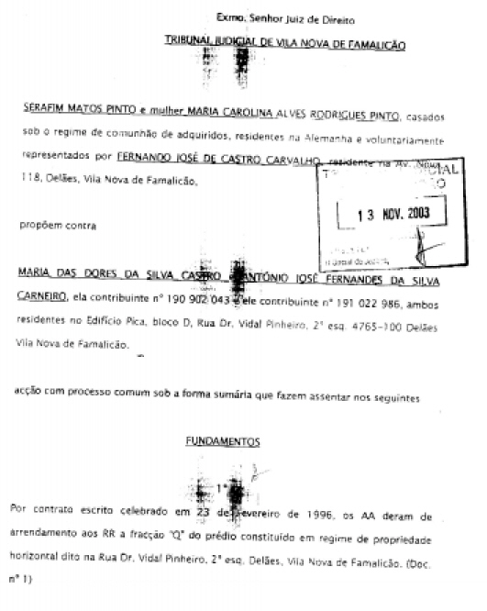  Antes da esteganografia | + | 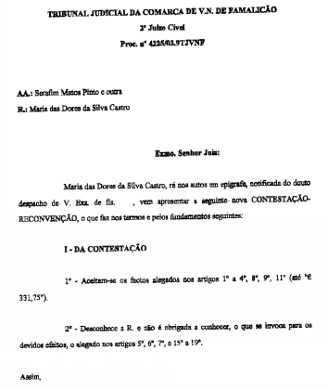  Texto secreto | = | Após a esteganografia

Note-se que neste caso, não se trata de simplesmente editar um documento e incluir um texto neste documento, mas sim usando um programa específico para esteganografia de forma que mesmo que alguém tentasse editar o documento para ver o seu conteúdo, não seria possível detectar o texto. Apenas o emissor e a pessoa para quem enviou o documento "esteganografado" conseguiriam ver o texto, através do uso do mesmo programa e fornecendo a chave usada nesse processo.

Esteganografia no processo civil: No processo civil os agentes são o autor (a parte que interpõe a acção) – agente activo –, o réu (aquele contra quem é interposta a acção) – agente passivo – e o tribunal (quem decide o conflito) – agente neutro (imparcial). As partes têm um elevado grau de confiança no tribunal, pois é ele quem decide o conflito que as opõem. Já entre as partes pode-se dizer que existe uma situação de hostilidade, porque têm uma relação conflituosa. No nosso caso, para as providências cautelares, o autor (agente activo) está habilitado a pedir o arresto dos bens do réu, através da dedução dos factos que tornam provável a existência do crédito e justificam o receio invocado; o réu (agente passivo) nada pode fazer por não ter conhecimento da existência do procedimento e o tribunal (agente imparcial) depois de examinar as provas produzidas e desde que se mostrem preenchidos os requisitos, está habilitado a decretar o arresto. Os eventos mais relevantes são a entrega da petição inicial e do pedido de arresto por parte do autor e o decreto de arresto dos bens do réu por parte do tribunal.
As providências cautelares são feitas por apenso aos autos, ou seja, são agrupadas no fim dos autos. Como no processo civil existe a regra da publicidade do processo, implica, por força do artigo 167º do CPC (Código do Processo Civil), “o direito de exame e consulta dos autos na secretaria e de obtenção de cópias ou certidões de quaisquer peças nele incorporadas, pelas partes, por qualquer pessoa capaz de exercer o mandato judicial ou por quem nisso tiver interesse atendível.” Mas o artigo 168º do CPC impõe limitações a esse princípio: “O acesso aos autos é limitado nos casos em que a divulgação do seu conteúdo possa causar dano … ou pôr em causa a eficácia da decisão a proferir… designadamente, os processos cautelares, que só podem ser facultados aos requerentes e seus mandatários e aos requeridos e respectivos mandatários, quando devam ser ouvidos antes de ordenada a providência.” O tribunal decreta o arresto sem audiência da parte contrária, para não pôr em risco a garantia patrimonial do credor. Isto significa que quando o requerido (aquele contra quem foi decretado o arresto) ou o seu mandatário judicial se dirigem à secretaria do tribunal para ter acesso aos autos, o funcionário judicial é obrigado a desmanchar os autos para que estes não tenham conhecimento da providência que contra ele foi decretada. Lógico que um advogado experiente deduz logo que alguma coisa está a decorrer e sem dúvida que é uma providência cautelar. Muitas vezes também os funcionários judiciais sendo conhecidos do requerido ou do advogado avisam-nos que foi decretada uma providência cautelar. O ideal seria aplicar a esteganografia a este tipo de procedimentos para que apenas o requerente (aquele que interpõe o arresto) e o juiz tivessem conhecimento dessa providência. Para isso o requerente deveria deduzir os factos que tornam provável a existência do crédito e justificam o receio invocado no apenso que seria escondido no texto da petição inicial (ver exemplo acima). De seguida o juiz teria, através do uso do mesmo programa e da chave usada nesse processo, acesso ao apenso. Nesta situação a parte contrária nunca poderia ter conhecimento do arresto decretado contra ela.
A aplicação da esteganografia ao processo civil tornaria mais seguro, no nosso caso, o pedido de arresto dos bens do devedor. Desta forma apenas o requerente e o juiz teriam acesso a essa informação, sendo que o requerido só tomaria conhecimento do arresto depois de ter sido decretado e já não poderia dissimular os seus bens com vista a não satisfazer o direito de crédito do requerente.
Esta técnica poderia ser adaptada a outros casos do processo civil onde se deva guardar sigilo sobre algumas informações.

Bibliografia:
- Teixeira de Sousa, Miguel – Estudos sobre o novo Processo Civil, Lisboa 1997.
- www.sapo.pt
- www.google.pt

